** Ministerul Educaţiei Republicii**

**Moldovei**

**Universitatea Tehnică a Moldovei**

Catedra: Calculatoare

**Raport**

Lucrare de laborator nr.1

**Grafica pe calculator**

Varianta 8

A efectuat: Nicolenco Eugeniu, Gr. C-162

A verificat: Lector.Univ. Constantin Plotnic

2018

**Sarcina:**

Utilizind fisierul antet Graphics.h in C++ sau alte limbaje de programare cu suportul functiilor grafice sa se creeze 9 figuri setate in ordine conform variantei in stil matrice 3x3.

Varianta 8:

1.Cerc

2. Sector de cerc

3. Triunghi

4.Poligon

5. Dreptunghi

6. Linie

7. Elipsa

8. Paralelipiped

9. Sector de elipsa

Pentru indeplinirea acestei lucrari am ales interfata de lucru a limbajului C++ Turbo C++.

Deoarece alte compilatoare mai moderne sunt problematice cu biblioteca grafica si pot varia rezultatele aceluiasi cod, recomand folosirea aceluiasi compilator (interfata).

Program-listing-ul:

#include <graphics.h>

#include <conio.h>

void paralel(int x,int y){

setfillstyle(EMPTY_FILL,getmaxcolor());

bar3d(x, y, x+100, y+120, 15, 2);

setfillstyle(3,YELLOW);

int points[]={x,y,x,y+120,x+100,y+120,x+100,y};

fillpoly(4,points);

int p[]={x,y,x+20,y-20,x+120,y-20,x+100,y};

setfillstyle(2,YELLOW);

fillpoly(4,p);

int t[]={x+100,y,x+120,y-20,x+120,y+100,x+100,y+120};

setfillstyle(11,GREEN);

fillpoly(4,t);

setfillstyle(EMPTY_FILL,WHITE);

}

void poli(int x,int y){

moveto(x,y);

setcolor(RED);

lineto(x-=25,y+=15);

lineto(x-=20,y+=20);

lineto(x-=15,y+=25);

lineto(x+=15,y+=25);

lineto(x+=20,y+=20);

lineto(x+=25,y+=15);

lineto(x+=25,y-=15);

lineto(x+=20,y-=20);

lineto(x+=15,y-=25);

lineto(x-=15,y-=25);

lineto(x-=20,y-=20);

lineto(x-=25,y-=15);

floodfill(x,y,RED);

}

void triunghi(int x, int y){

moveto(x,y);

lineto(x-50,y+50);

lineto(x+50,y+50);

lineto(x,y);

}

void lines(){

line(0,160,640,160);

line(0,320,640,320);

line(1,1,639,1);

line(1,479,640,479);

line(210,0,210,480);

line(420,0,420,480);

line(639,1,639,479);

line(1,1,1,479);

}

void text(){

outtextxy(100, 149,"Cerc");

outtextxy(222, 149,"Sector de cerc");

outtextxy(460,149,"Triunghi");

outtextxy(20,309,"Poligon 12 laturi");

outtextxy(240,309,"Dreptunghi");

outtextxy(480,309,"Linie");

outtextxy(100,469,"Elipsa");

outtextxy(222,469,"Paralelipiped");

outtextxy(450,469,"Sector de elipsa");

}

void figures(){

circle(105,80,45);

sector(305, 100, 0, 180, 55, 85);

triunghi(520,15);

poli(105,170);

rectangle(225,175,390,295);

line(440,175,620,295);

setcolor(BLUE);

ellipse(105, 400, 0, 360, 80, 50);

paralel(220,340);

sector(520,400,0,150,100,50);

}

int main(){

int gd=DETECT, gm;

initgraph(&gd,&gm,"C:\\TURBOC3\\BGI");

lines();

text();

figures();

getch();

cleardevice();

outtextxy(210,300,"Autor: Nicolenco Eugeniu C-162");

getch();

closegraph();

return 0;

}

Rezultatul executarii:

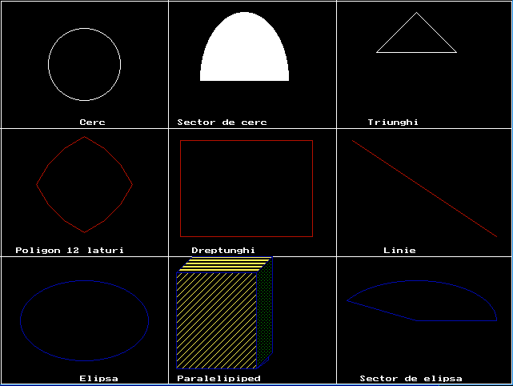

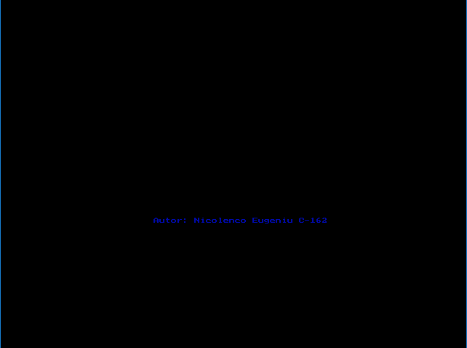

**Concluzie:**

In urma efectuarii acestei lucrari m-am familiarizat cu programarea interfetii grafice, functiile bibliotecii graphics.h si programarea grafica in C++. Am insusit crearea figurilor si am inteles lucru cu coordonatele pe ecran.